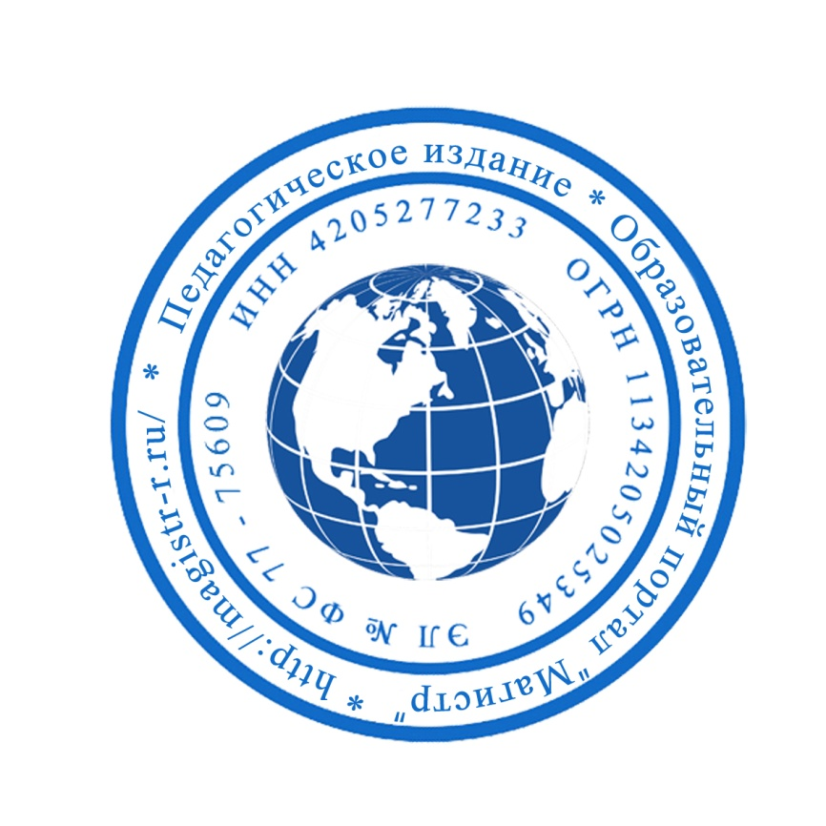
СМИ «Магистр»
Серия ЭЛ № ФС 77 – 75609 от 19.04.2019г.
(РОСКОМНАДЗОР, г. Москва)
Председатель оргкомитета: Ирина Фёдоровна К.
Тлф. 8-923-606-29-50
Е-mail: metodmagistr@mail.ru
Официальный сайт: https://magistr-r.ru/

Приказ №015 от 05.05.2020г.
О назначении участников конкурса "Лучший урок (занятие) из педагогической деятельности"
№ | Населенный пункт, область, город. | Участник | Степень/ результат
1 | МДОУ Детский сад общеразвивающего вида №50, Московская область, Раменский район, п. им. Тельмана | Чумакова Галина Павловна | 2
2 | КОУ «Школа-интернат № 19», г. Омск | Дымаренок Елена Дмитриевна | 2

Уважаемые участники, если по каким – либо причинам вы не получили электронные свидетельства в установленный срок до 15.05.2020г. или почтовое извещение в период до 20.06.2020г., просьба обратиться для выяснения обстоятельств, отправки почтового номера, копий свидетельств и т.д. на эл. адрес: metodmagistr@mail.ru

